附件2：

2026年“优尔特杯”特种设备检验检测行业无损检测技能竞赛

超声类检测试件及相关检测要求说明

1适用范围
本文件规定了竞赛用超声类检测试件、检测方法、评定方法、记录等内容，适用于2026年特种设备检验检测行业无损检测员（特种设备）职业技能竞赛。
2编制依据
（1）NB/T47013.3-2023《承压设备无损检测 第3部分：超声检测》
（2）NB/T47013.10-2015《承压设备无损检测 第10部分：衍射时差法超声检测》
（3）NB/T47013.15-2021《承压设备无损检测 第15部分：相控阵超声检测》
3 竞赛试件
3.1预赛试件
（1）管-管插入式焊接接头, 材料为碳钢或低合金钢，尺寸和结构见图1。
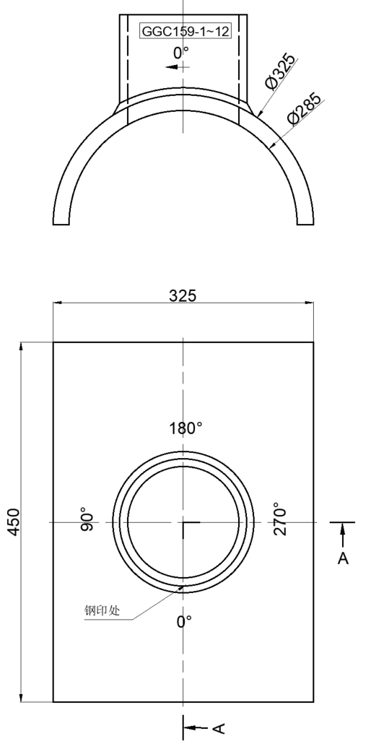
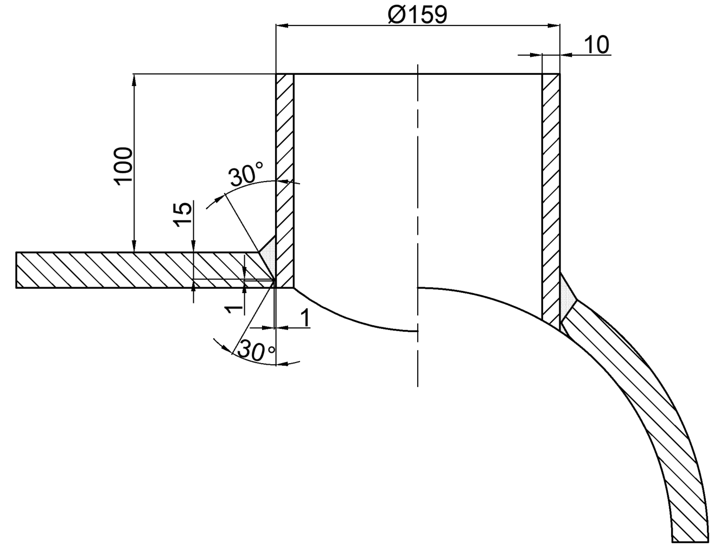

图1管-管插入式焊接接头模拟试件
（2）管-管对接接头，材料为碳钢或低合金钢，尺寸和结构见图2。
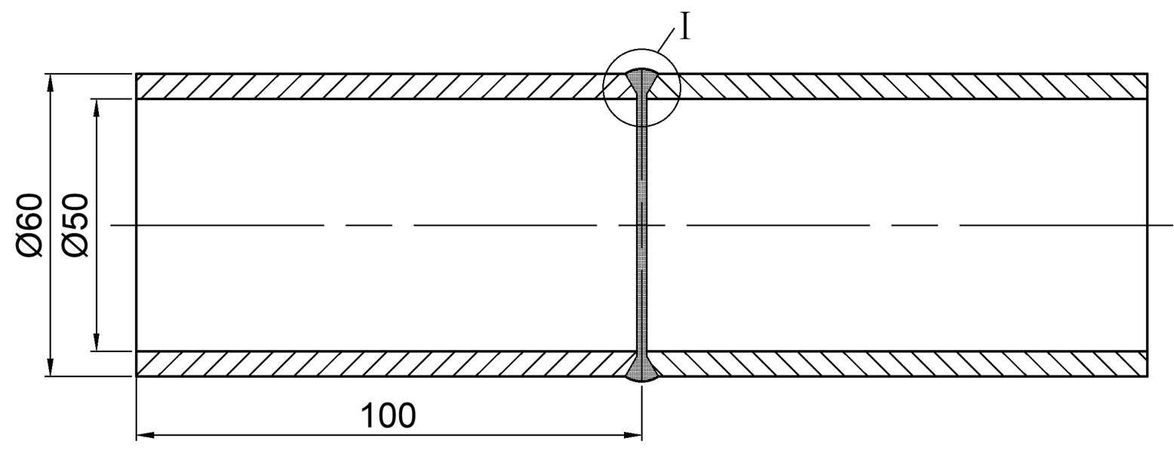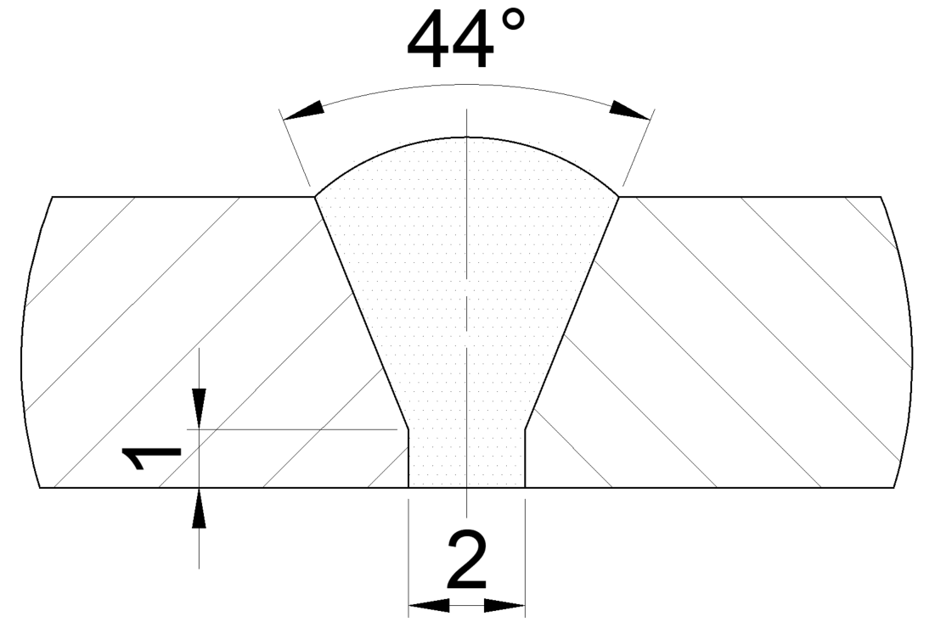
图2 管-管对接接头模拟试件
- 不锈钢堆焊层，材料为碳钢或低合金钢，尺寸和结构见图3。
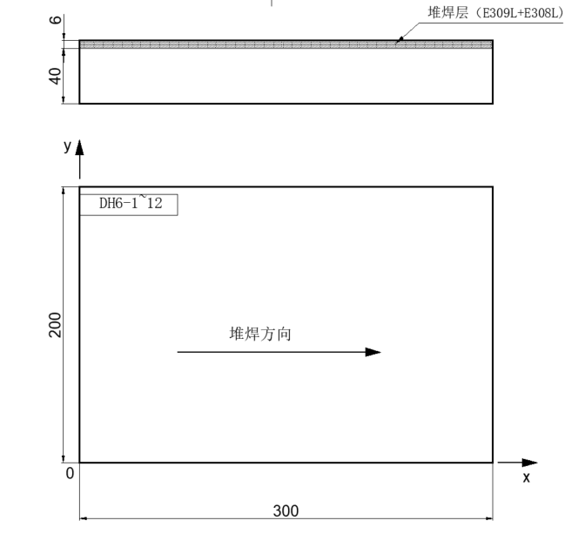
图3 不锈钢堆焊层模拟试件
3.2擂台赛试件
纵向对接接头模拟试件，材料：碳钢或低合金钢，尺寸和结构见图4。
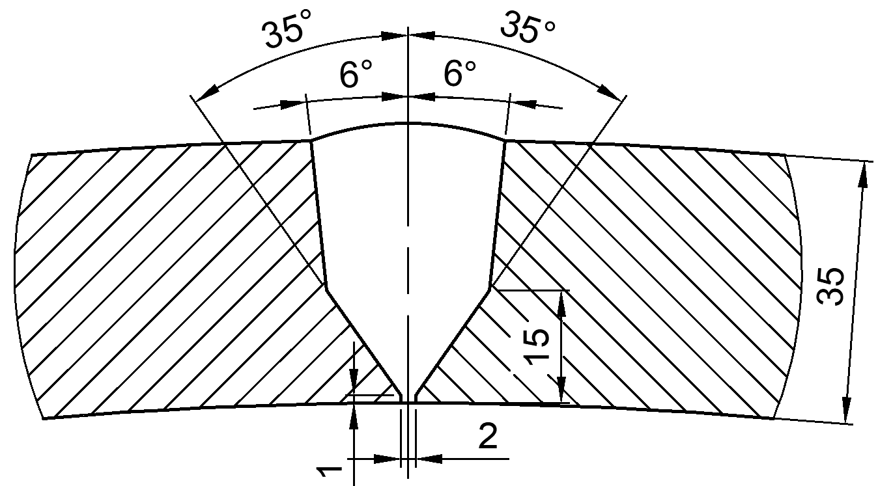
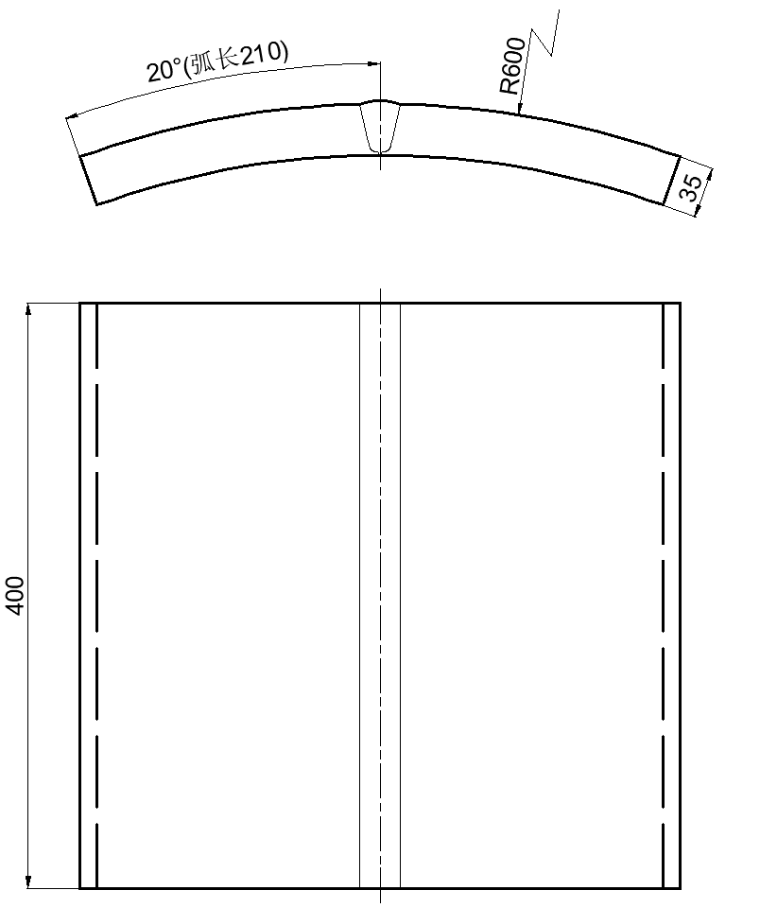
图4纵向对接接头模拟试件
3.3决赛试件
管-管嵌入式焊接接头，材料为碳钢或低合金钢，尺寸和结构见图5。
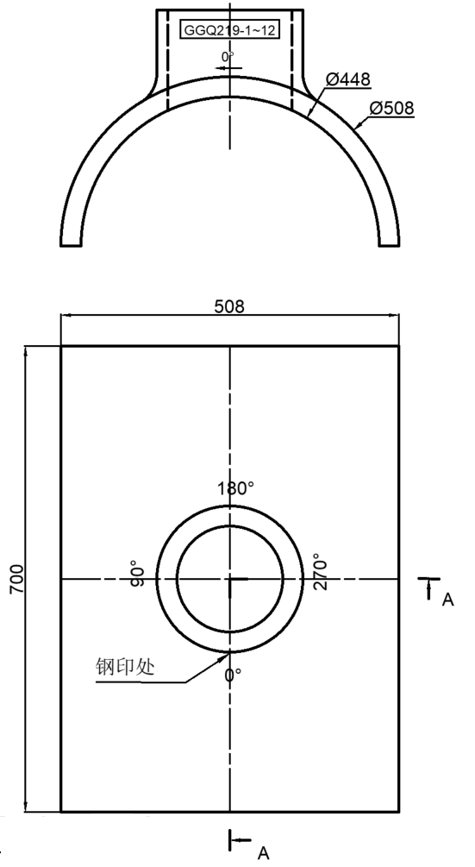

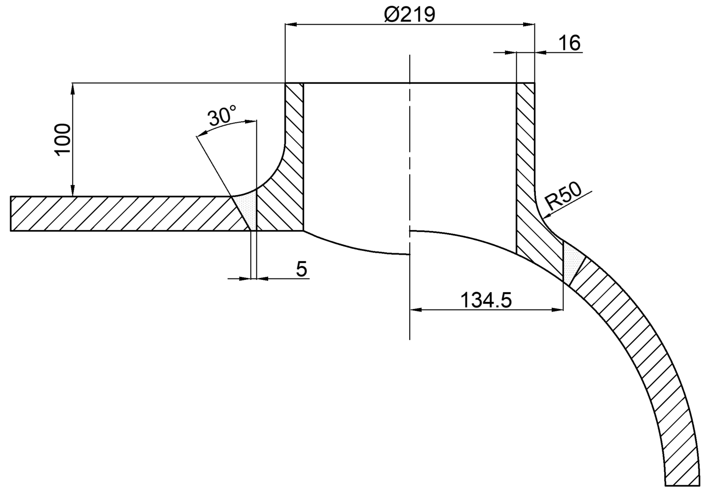

图5 管-管嵌入式焊接接头模拟试件
4检测方法
4.1本次竞赛选手可根据试件的几何条件、检测的准确性、缺陷测量的精度以及个人的技术特长等，选择脉冲反射法超声检测（UT）、衍射时差法超声检测（TOFD）、相控阵超声检测（PAUT）三种方法中的任意一种进行检测。
4.2本次竞赛检测要求：
4.2.1管-管插入式焊接接头、管-管对接接头、纵向对接接头和管-管嵌入式焊接接头等试件
（1）测量缺陷的位置及尺寸，包括缺陷起始点位置，长度，深度和高度；
（2）评定缺陷类型或性质，预赛评定缺陷类型，如体积型或平面型；擂台赛、决赛评定缺陷的性质，如裂纹、未熔合、未焊透、气孔、夹渣等。
（3）不要求确定缺陷的波幅和评定焊接接头的质量等级。NB/T47013相关标准中规定的检测方法和技术可用于参考，选手也可使用自己认为合适的检测方法和技术。
4.2.2不锈钢堆焊层试件
（1）测量缺陷的位置及尺寸，包括缺陷起始点位置、深度、长度（或面积）；
（2）评定缺陷的性质，如裂纹、未熔合、气孔、夹渣和未结合等。
（3）要求确定缺陷的波幅和评定缺陷的质量等级和不锈钢堆焊层试件的质量等级。检测方法、技术和质量等级可参考NB/T47013相关标准中的规定。
5仪器设备
参赛选手自备探头。可自备仪器，也可采用组委会提供的仪器设备。
为本次竞赛提供设备的厂家为：武汉中科创新技术股份有限公司、南通友联数码技术开发有限公司、汕头市超声仪器研究所股份有限公司。
6检测时间
预赛：每种试件，仪器调试30分钟，检测50分钟；
擂台赛：仪器调试30分钟，检测50分钟；
决赛：仪器调试30分钟，检测60分钟。
7评定方法
参考NB/T47013系列标准相对应内容。
8记录和报告
应记录缺陷的起始位置、长度、深度、高度、类型或性质等。

